L’appel du RESACIFROAT aux femmes du Burina pour les Elections présidentielle et législatives
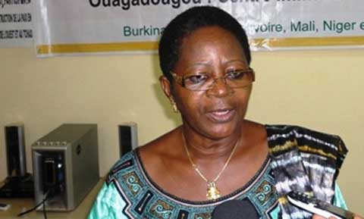
Au moment où la campagne électorale bat son plein pour le choix des futurs dirigeants du pays, le Réseau d’Appui à la citoyenneté des Femmes Ouest africaines et du Tchad (RESACIFROAT) par la voix de sa coordinatrice Mme Ouoba Rosalie, lance un appel pour une participation massive et éclairée des femmes à ces votes.
Le RESACIFROAT est une ONG d’appui à la promotion de la Citoyenneté des femmes rurales, active dans sept pays d’Afrique de l’Ouest qui sont :
Le Benin, le Burkina, la Cote d’ivoire, le Mali, le Niger, le Togo et le Tchad. Il a été créé en 2005 pour accompagner et renforcer les associations des femmes rurales afin que, organisées au sein de leurs structures, elles soient capables de prendre leur place de façon équitable dans le développement de leurs communautés.
C’est pourquoi au moment où le peuple burkinabè est appelé à poser un acte de citoyenneté majeur en allant choisir, le dimanche 29 novembre les personnes (président(e), député(e)s) qui vont prendre les grandes décisions pour le pays à travers les élections présidentielle et législatives, le RESACIFROAT en appelle à toutes les femmes du Burkina, afin qu’elles saisissent cette formidable occasion pour exprimer leur citoyenneté en allant voter.
Les femmes représentent 52% de la population, cette proportion importante de la population ne peut rester en marge de ces élections si elle veut contribuer au bon fonctionnement de la démocratie et à l’avènement d’un Burkina meilleur, et le RESACIFROAT ne cesse de déployer des efforts dans ce sens.
Le RESACIFROAT invite donc les femmes à sortir massivement le dimanche 29 novembre pour peser de tout leur poids afin de favoriser les changements nécessaires à l’épanouissement du peuple Burkinabè. Par leurs votes éclairés, les femmes témoignent de leur attachement à la démocratie, à la paix sociale et décident de prendre en mains leur destin. Ne pas voter, c’est laisser les autres choisir et décider pour nous. Aller voter, c’est dire : nous votons, donc nous sommes !
Femmes du Burkina, sortons massivement le dimanche 29 novembre 2015 pour un Burkina Prospère où il fait bon vivre.
Rosalie Ouoba
Coordinatrice

